**Estructura Desglosada del Trabajo (EDT)**

**¿Qué es la EDT?**

La EDT (Estructura Desglosada de Trabajo) o WBS (Work Breakdown Structure) es una herramienta técnica que consiste en la descomposición jerárquica del trabajo para lograr los objetivos del proyecto y crear los entregables requeridos. La EDT organiza y define el alcance total del proyecto, por eso constituye el primer paso en la planificación de un proyecto.

La creación de la EDT no es trabajo de una sola persona. Para lograr una efectiva EDT se necesita contar con la participación de los miembros del equipo de proyecto para que se pueda identificar los componentes de la EDT según el tipo de trabajo. El líder, junto con el equipo, los stakeholders y los expertos que conocen los temas del proyecto, debe desglosar todas las actividades siguiendo un orden jerárquico que permita establecer la relación de cada actividad con la meta final del proyecto.

**Propósito e importancia de la EDT**

El propósito de la EDT es definir el trabajo de manera jerárquica, describiendo los entregables y tareas que deben realizarse en el proyecto, para que pueda ser utilizada como una herramienta de trabajo diario y no como un documento que se actualiza una vez por año para demostrar una serie de actividades llevadas a cabo que justifican los gastos del proyecto.

La importancia de utilizar una EDT se puede resumir en los siguientes beneficios:

* Ayuda a establecer una correlación de cada actividad con la meta final del proyecto.
* Identifica el 100% de trabajo requerido para llevar a cabo el proyecto.
* Permite estimar tiempo y costo del trabajo.
* Apoya en el proceso de verificación del alcance del proyecto.
* Organiza el trabajo del proyecto.
* Es un insumo fundamental para los próximos pasos de planeación: creación del cronograma y curva S de recursos.

**¿Cómo se desarrolla una EDT?**

Para desarrollar una Estructura Desglosada de Trabajo se necesita contar con los siguientes insumos:

* La matriz de resultados, que describe los objetivos del proyecto y los indicadores para verificar su cumplimiento.
* Los documentos de aprobación del proyecto.
* Información histórica de proyectos similares anteriores que sirvan de pauta para definir los componentes de trabajo de un objetivo.

Es importante mencionar que la EDT es un proceso de pensamiento, mediante el cual se pretende organizar el proyecto; en primer lugar, se requieren organizar las ideas de lo que se pretende hacer y los objetivos que se desean cumplir. Para iniciar una EDT, se tienen que definir las grandes áreas de trabajo en que puede ser dividido el proyecto, lo que constituirá los paquetes de trabajo a desarrollar para lograr la meta. Posteriormente, cada uno de esos paquetes de trabajo se debe dividir en otros más pequeños hasta lograr el desglose necesario. El nivel de desglose requerido por el proyecto, estará determinado en función de la complejidad y tamaño del proyecto. Se recomienda que los paquetes de trabajo, en cualquier nivel, sean independientes unos de otros y que se refleje un producto o servicio tangible, para poder medir los avances reales.

Como resultado, el proyecto contará con una lista jerárquica de todo el trabajo requerido. Esta lista será la línea base a partir de la cual se estimarán tiempos y costos del proyecto.

Figura 1. Desarrollo de una Estructura Desglosada de Trabajo

| Entradas | Herramientas y Técnicas | Salidas |
| --- | --- | --- |
| * Matriz de resultados * Documentos de aprobación del proyecto * Información histórica | * Descomposición del trabajo del proyecto | * Estructura desglosada del proyecto |

Figura 2. Modelo de una EDT

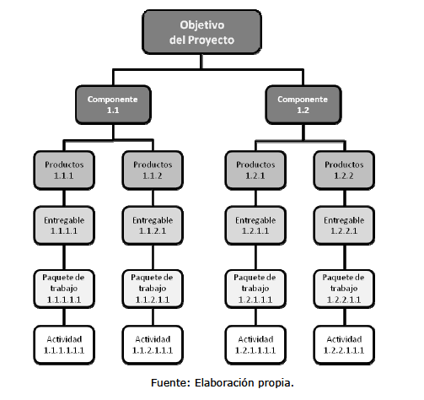

**Componentes**

Una EDT debe contener los siguientes elementos:

1. Objetivo del proyecto: el impacto esperado de los componentes del proyecto.

2. Componentes: el conjunto de outputs agrupados según su naturaleza.

3. Productos o Outputs: el resultado de los entregables del proyecto.

4. Entregables: los servicios o productos que produce el proyecto mediante la ejecución de los paquetes de trabajo. Una EDT debe ser lo suficientemente detallada como para poder asignar el trabajo a terceros fácilmente y poder monitorear su estado de manera adecuada. Para determinar si se ha logrado este nivel de claridad, las variables de tiempo y costos deberían ser fácilmente identificables; si esta regla no se cumple, se debe subdividir aún más hasta que sea útil para estimar tiempos y costos.

5. Paquetes de trabajo: grupo de actividades/tareas que se realizan para lograr los entregables del proyecto.

6. Actividades/tareas: las unidades de trabajo.

**Referencias**

* <http://www.liderdeproyecto.com/articulos/haciendo_facil_la_estructura_de_desglose_del_trabajo.html>
* Rodolfo Siles, PMP y Ernesto Mondelo, PMP, Guía de Gestión de Proyectos para Resultados PM4R, 2ª edición, BID-INDES, 2012.
* <http://www.enterate.unam.mx/Articulos/2007/enero/wbs.htm>